Конспект по развитию речи во второй младшей группе «В Гостях у сказки»

(По мотивам сказок: «Теремок», «Колобок», «Репка»)

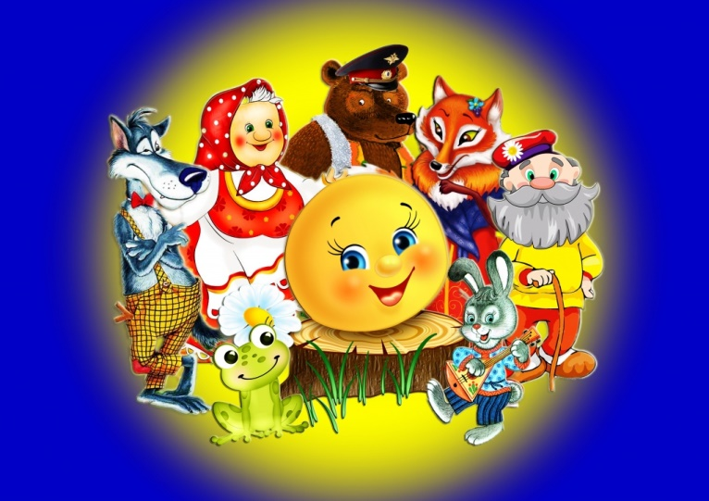
Программные задачи:
Образовательные:
Расширять словарный запас детей, развивать связную речь. Закреплять умения описывать игрушку. Формировать умение находить предмет, ориентируясь на его признаки и действия.
Развивающие: развивать умение использовать в беседе накопленные знания. Развивать зрительное и слуховое внимание, мелкую моторику рук.
Воспитательные: воспитывать бережное отношение к книгам,
отзывчивость, умение слушать друг друга.
Оборудование: Использование ИКТ запись песенки «Паровоз», показ персонажей сказок «Колобок», «Теремок», «Репка», корзинка с сюрпризом.

Ход од:
Воспитатель: Ребята, вы любите сказки?
Дети: Очень любим.
Воспитатель: Сказки живут в волшебной стране — за лесами, за полями, за высокими горами. Живут и очень волнуются, они думаю, что вы их забыли. А вы считаете, что сможете их узнать.
Дети: Сможем.
Воспитатель: Давайте попробуем! Едем в гости к сказкам. Садимся в веселый поезд.
Набирает поезд ход,
Машинист глядит вперед.
Держимся мы друг за друга
И никто не отстает.
Дети встают в паровозик, держась друг за друга и за паровоз.
Воспитатель вместе с детьми под песню «Паровоз», делают один круг по группе
Поезд останавливается на сказке «Колобок».
Воспитатель: Не лежалось на окошке
Покатился по дорожке….
— Кто покатился по дорожке? (Колобок)
— Кто испек Колобка? (Колобка испекла Бабашка)
— Кого встретил Колобок в лесу? (Зайца, волка, медведя, лису)
— От кого ушёл Колобок? (От зайца, от волка, от медведя, от лисы)
— Кто съел Колобка? (Съела Колобка лиса)
— Давайте вспомним песенку, которую пел Колобок.
Дети вместе с воспитателем поют песенку Колобка
Воспитатель: Хотите поиграть, как герои сказки
Речевая игра:
Зайка скок-скок-скок, Дети прыгают, как зайки.
Мишка топ-топ-топ (Топают, изображая мишку).
А лисичка хлоп-хлоп-хлоп (Хлопают в ладоши).
Воспитатель: А, теперь, ребята, сядем в поезд и поедем дальше в другую сказку.
Гудит большой паровоз У-У-У. Маленькие вагончики ему отвечают у-у-у-у.
Дети повторяют за воспитателем.
Воспитатель: Вот мы с вами приехали в сказку. Скажите, ребята, что за сказка?
В этом домике живет
Очень маленький народ:
Мышка, лягушка, зайчонок, лиса,
Серый волчонок — вот чудеса!
Только Мишка им помог
Развалил их … (Теремок.)
Воспитатель: Правильно, ребятки. А кто в теремочке живёт? (Мышка-норушка, лягушка-квакушка, зайчик-побегайчик, лисичка-сестричка, волчок-серый бочок и большой медведь)
Воспитатель: А, кто же сломал теремок? (Медведь)
Правильно, ребята, сломал медведь.
Давайте поможет построить героям новый теремок (Поможем)
Тук да тук молотком (Кулачком стучат по кулачку)
Мы построим новый дом
Дом высокий (Руки вверх вытянуть).
Дом с окном (Руки вместе и развести в стороны).
С острой крышей и трубой. (Руки в виде крыши).
В доме мы живем с тобой (Обнимаемся).
Воспитатель: А, теперь давайте сядем в поезд и поедем в следующую сказку.
Едем с горки на горку, с горки на горку, мчится наш поезд вперед..
Посмотрите, что это? (Это репка)
Правильно, мы попали в сказку «Репка».
Что же случилось с героями сказки, они поссорились, спорят, кто за кем будет репку тянуть. Надо их правильно расставить.
— Кто посадил репку? (Дед)
— Кого позвал Дед? (Бабку)
— Кого позвала Бабка? (Внучку)
— Кого позвала Внучка? (Жучка)
— Кого позвала Жучка? (Кошку)
— Кого позвала Кошка? (Мышку)
Дети расставляют героев сказки по порядку.
Вот теперь все хорошо.
— А теперь, ребятки, нам пора возвращаться в детский сад. Давайте сядем в поезд и поедем, припевая песенку «чух-чух-чух».
Дети встают в паровозик, держась друг за друга и за паровоз. «Возвращаются» в группу.
— Ребятки, вам понравилось наше сказочное путешествие. (Понравилось)
— В каких сказках мы побывали? Кого видели? («Теремок» «Колобок», «Репка»)
— Какое у вас было настроение? (Радостное, веселое).
— Вы молодцы. Очень добрые дети — помогли зверюшкам построить новый теремок, помирили героев сказки «Репка» И у меня для вас есть сюрприз — Дедушка и бабушка для вас прислали колобок и передали вам .что бы вы росли добрыми и дружными.

